# Esteettömyyskuvailu Lahdesta Viipurin reippaan Mustankallion tunnelin väestötiloista

Mustankallion tunneli on Lahdessa sijaitseva tunneli, jossa on harrastemahdollisuuksia sen sisällä. Tässä kuvataan Viipurin reippaan telinevoimistelutilat ja niiden esteettömyys. Mustankallion tunnelin väestönsuojan voimistelusali  
Tunnelipolku 3 (parkkipaikka) 15140 Lahti.

Mustankallion tunneli

## Saapuminen kohteeseen ja pysäköinti

Netissä on opastettu reitti: ”voimistelusalin sisäänkäynti on tunnelissa toinen ovi oikealla laidalla keskustasta katsottuna, voimistelukyltin kohdalla.” Ovi on suurin piirtein tunnelin puolessa välissä, jonka yläpuolella lukee voimistelu. Jos ovi on lukossa, se aukeaa summeria painamalla, summerin paikka on sellaisella korkeudella, että siihen yltää painamaan. Edessä ei ole minkäänlaista pysähtymis- mahdollisuutta, eikä läheltä löydy parkkia erityisluvalla tarvitseville. Tunnelin alkupäässä on 15 minuutin parkkipaikkoja kahdelle-kolmelle autolle kerralla, joka on tehty lapsien jättö/hakupaikaksi ja siitä pitää sitten kävellä ovelle, matka on noin 125 metriä. Jos auto tarvitsee parkkeerata, niin matkaa on noin 200–250 metriä ja se sijaitsee ulkokentän vieressä ja paikat ovat maksullisia. Lähin erityisluvalla oleva parkkipaikka on Klaudia koulun pihassa, joka on tunnelin vieressä. Matkaa on noin. 50–100 metriä parkkipaikalta tunnelin alkuun.

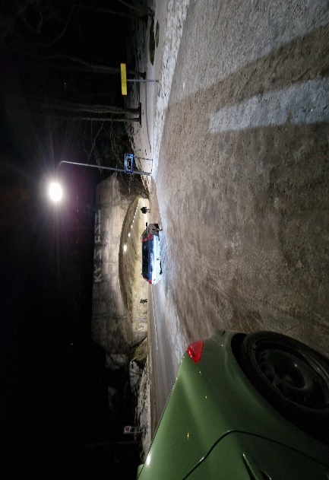 pysäköintipaikka 15 min.

Telinevoimistelusalin ulko-ovi

## Puku- ja pesutilat sekä esteetön wc

Salissa ei ole ollenkaan esteetöntä wc:tä. Lähin esteetön wc on kaupunginkirjastossa, joka on noin 300–500 metrin päässä. Vessaan mentäessä on ovi ja kynnys. Siellä on kaksi koppia, ihan ok kokoiset ja käytävä myös siellä ihan tilava, jossa on käsienpesupaikka. Altaan edessä on pesukone, joka vaikeuttaa altaalle menoa. Pukuhuoneeseen mentäessä on kynnys ja ovi. Siellä on penkit, naulakot ja kulmasta löytyy suihkukaappi. Suihkukaappi on noin kymmenen senttimetrin korkeudella maasta, Siinä ei ole tarroja hahmottamaan korkeutta, tukikaidetta tai suihkupenkkiä.

pukuhuone

WC käytävä

WC

## Kulku suorituspaikoille

Uloin ovi on painava, tulee pieni tasanne, jonka jälkeen heti tulee portaat, joita on kahdeksan, toisesta reunasta löytyy tukikaide. Portaissa on hieman kuluneet harmaat tarrat auttamaan hahmottamista ja pinta karheampi, jolla pystyy tuntemaan, kun rappunen loppuu. Porrasnostin on rappusien toisella puolella, joka on huollettu syksyllä 2024. Valokatkaisijat löytyvät heti sisääntulon vierestä sisältä.

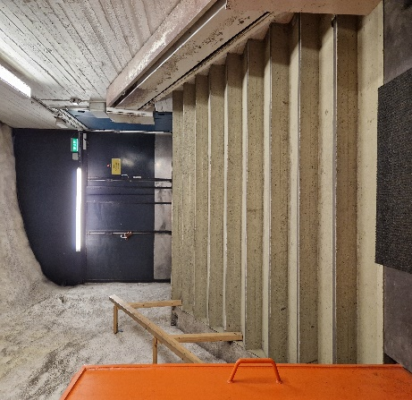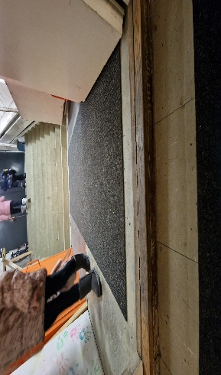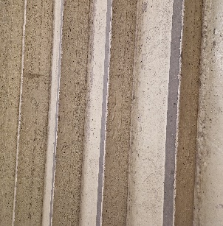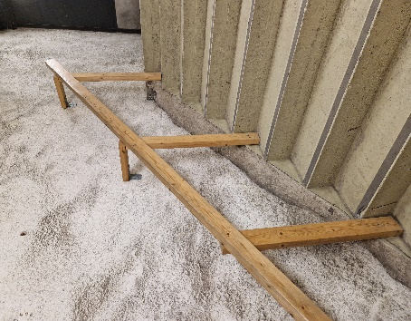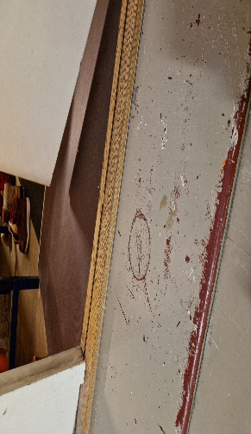

Rampit

Ensimmäisen oven kohdalla kynnys, ei ramppia

Rappusten tarrat

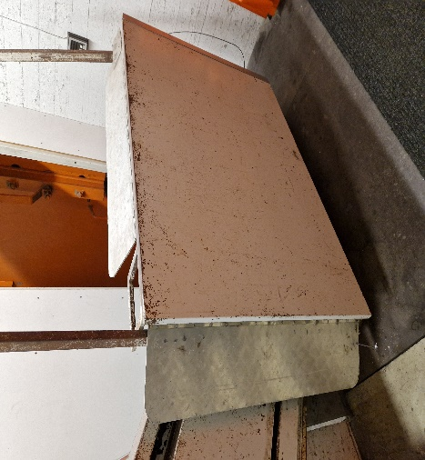

Rappuset

Tukikaide

Porrasnostin

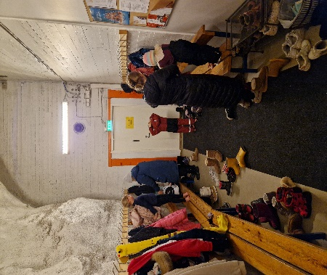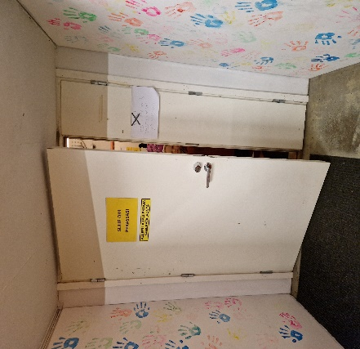 Rappusien alapuolella tulee pieni tasainen kohta ja ovi on kevyt, mutta suht ahdas kohta. Oven jälkeen on n.2-3cm korkea kynnys, tämän jälkeen lattian korkeus muuttuu ja sen jälkeen muiden ovien kohdalla on rampit molempiin suuntiin. Oven jälkeen tulevaan tilaan jätetään ulkovaatteet ja siellä on penkit, jotka helpottavat riisumista ja pukemista. Tulee ovi sekä kynnys ja tämän oven jälkeen olemme tilassa, jossa on Sali, wc ja pukuhuoneet.

Ovi saliin

Eteinen

Ensimmäinen ovi

Sisääntulorappuset ovat ainoat, jotka ovat eri korkeudella eli muuten tila on yhdessä kerroksessa. Missään ovessa ei ole ovipumppua. Käytäviä ja välitiloja ei ole kauheasti muutettu mitenkään eri väreillä, jotta tilat erottuisivat toisistaan. käytävät ovat tilavia liikkumiseen. Sali itsessään on värikäs ja helppo hahmottaa eri asiat ja tilat siellä, kulku tosin haastavaa eri materiaalien sekä korkeuserojen takia, jos pitäisi tulla pyörätuolilla.

Kuva Sali

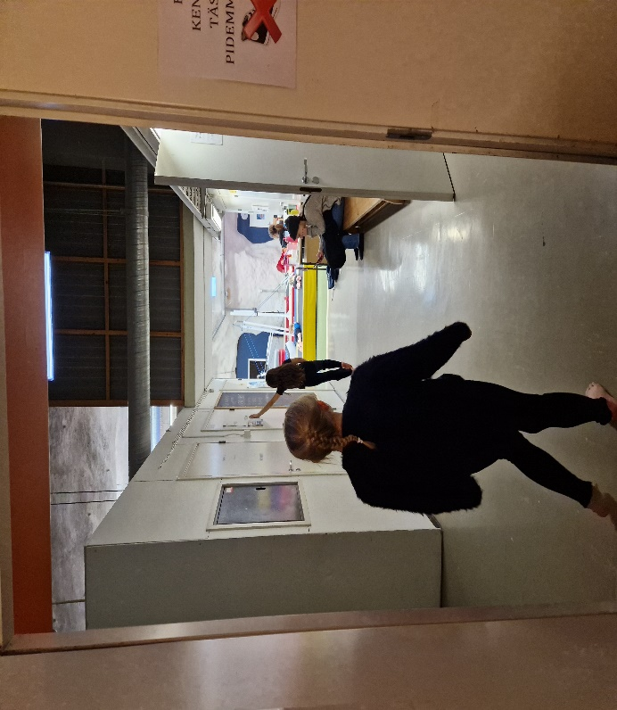

Sali

Pohjakartta voimistelusalista

Salin puoli